深圳大学实验报告

课程名称： 计算机系统(3)

实验项目名称： 处理器结构实验 二

学院： 计算机与软件学院

专业： 计算机与软件学院所有专业

指导教师： 冯禹洪

报告人： 王培鸿 学号： 2022152021
班级： 计算机科学与技术（卓越班）

实验时间： 2024年11月8日—2024年11月15日

实验报告提交时间： 2024年11月14日

教务处制
一、试验目的
——控制冒险与分支预测
了解控制冒险分支预测的概念
了解多种分支预测的方法，动态分支预测更要深入了解
理解什么是BTB（Branch Target Buffer），并且学会用BTB来优化所给程序
利用BTB的特点，设计并了解在哪种状态下BTB无效
了解循环展开，并于BTB功能进行对比
对WinMIPS64的各个窗口和操作更加熟悉

二、实验内容
按照下面的实验步骤及说明，完成相关操作记录实验过程的截图：
首先，给出一段矩阵乘法的代码，通过开启BTB功能对其进行优化，并且观察流水线的细节，解释BTB在其中所起的作用；
其次，自行设计一段使得即使开启了BTB也无效的代码。
第三，使用循环展开的方法，观察流水因分支停顿的次数减少的现象，并对比采用BTB结构时流水因分支而停顿的次数。
（选做：在x86系统上编写C语言的矩阵乘法代码，用perf观察分支预测失败次数，分析其次数是否与你所学知识吻合。再编写前面第二部使用的令分支预测失败的代码，验证x86是否能正确预测，并尝试做解释）

三、实验环境
硬件：桌面PC
软件：Windows

四、实验步骤及说明
背景知识

在遇到跳转语句的时候，我们往往需要等到MEM阶段才能确定这条指令是否跳转（通过硬件的优化，可以极大的缩短分支的延迟，将分支执行提前到ID阶段，这样就能够将分支预测错误代价减小到只有一条指令），这种为了确保预取正确指令而导致的延迟叫控制冒险（分支冒险）。
为了降低控制冒险所带来的性能损失，一般采用分支预测技术。分支预测技术包含编译时进行的静态分支预测，和执行时进行的动态分支预测。这里，我们着重介绍动态分支预测中的BTB（Branch Target Buffer）技术。
BTB即为分支目标缓冲器，它将分支指令（对应的指令地址）放到一个缓冲区中保存起来，当下次再遇到相同的指令（跳转判定）时，它将执行和上次一样的跳转（分支或不分支）预测。
一种可行的BTB结构示意图如下：
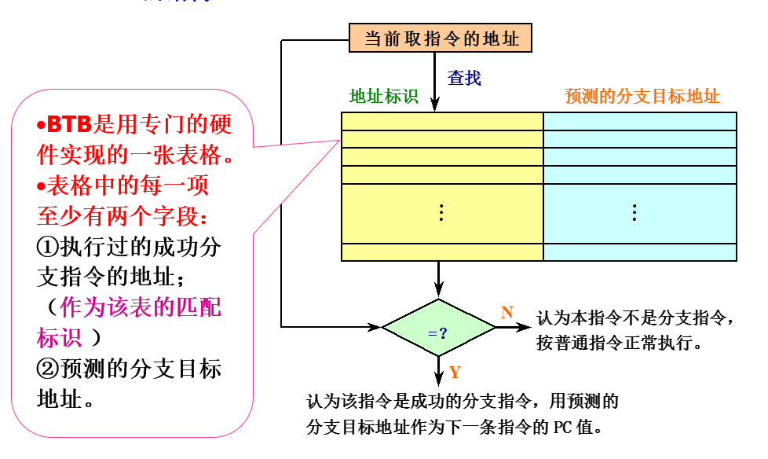
在采用了BTB之后，在流水线各个阶段所进行的相关操作如下：
+9-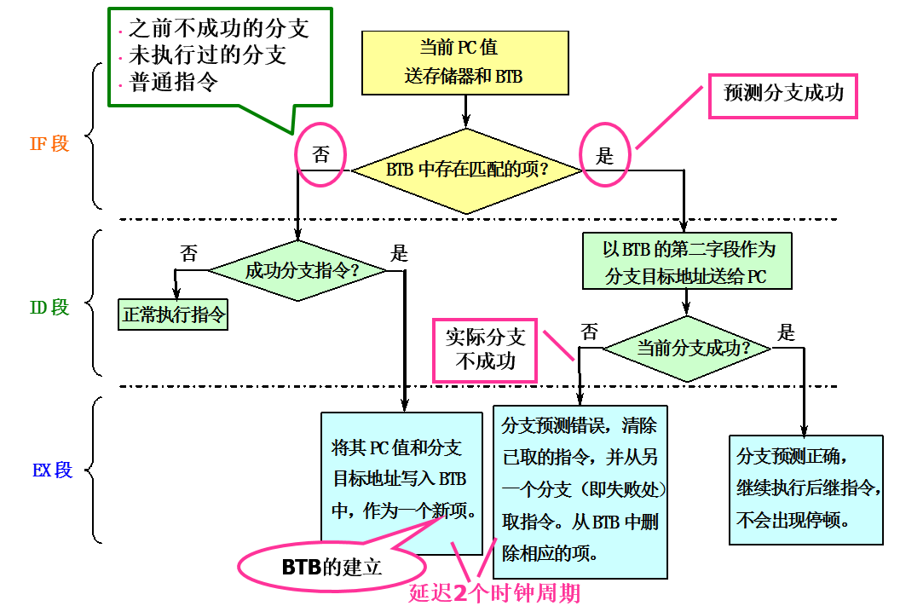

注意，为了填写BTB，需要额外一个周期。

一、矩阵乘法及优化

在这一阶段，我们首先给出矩阵乘法的例子，接着将流水线设置为不带BTB功能（configure->enable branch target buffer）直接运行，观察结果进行记录；然后，再开启BTB功能再次运行，观察实验结果。将两次的实验结果进行对比，观察BTB是否起作用，如果有效果则进一步观察流水线执行细节并且解释BTB起作用原因。
矩阵乘法的代码如下：

.data
str: .asciiz "the data of matrix 3:\n"
mx1: .space 512
mx2: .space 512
mx3: .space 512

.text
initial: daddi r22,r0,mx1 #这个initial模块是给三个矩阵赋初值
daddi r23,r0,mx2
daddi r21,r0,mx3
input: daddi r9,r0,64
daddi r8,r0,0
loop1: dsll r11,r8,3
dadd r10,r11,r22
dadd r11,r11,r23
daddi r12,r0,2
daddi r13,r0,3
sd r12,0(r10)
sd r13,0(r11)

daddi r8,r8,1
slt r10,r8,r9
bne r10,r0,loop1

mul: daddi r16,r0,8
daddi r17,r0,0
loop2: daddi r18,r0,0 #这个循环是执行for(int i = 0, i < 8; i++)的内容
loop3: daddi r19,r0,0 #这个循环是执行for(int j = 0, j < 8; j++)的内容
daddi r20,r0,0 #r20存储在计算result[i][j]过程中每个乘法结果的叠加值
loop4: dsll r8,r17,6 #这个循环的执行计算每个result[i][j]
dsll r9,r19,3
dadd r8,r8,r9
dadd r8,r8,r22
ld r10,0(r8) #取mx1[i][k]的值
dsll r8,r19,6
dsll r9,r18,3
dadd r8,r8,r9
dadd r8,r8,r23
ld r11,0(r8) #取mx2[k][j]的值
dmul r13,r10,r11 #mx1[i][k]与mx2[k][j]相乘
dadd r20,r20,r13 #中间结果累加

daddi r19,r19,1
slt r8,r19,r16
bne r8,r0,loop4

dsll r8,r17,6
dsll r9,r18,3
dadd r8,r8,r9
dadd r8,r8,r21 #计算result[i][j]的位置
sd r20,0(r8) #将结果存入result[i][j]中

daddi r18,r18,1
slt r8,r18,r16
bne r8,r0,loop3

daddi r17,r17,1
slt r8,r17,r16
bne r8,r0,loop2

halt

不设置BTB功能，运行该程序，观察Statistics窗口的结果截屏并记录下来。
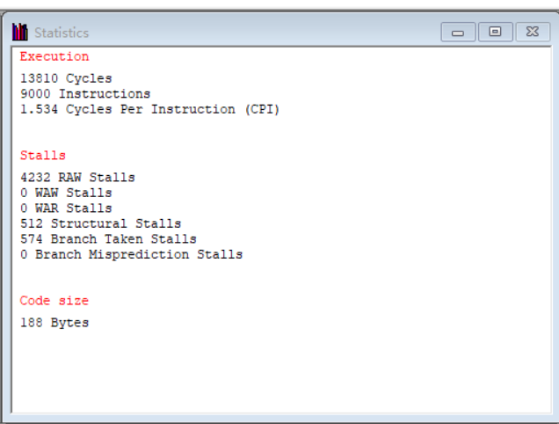
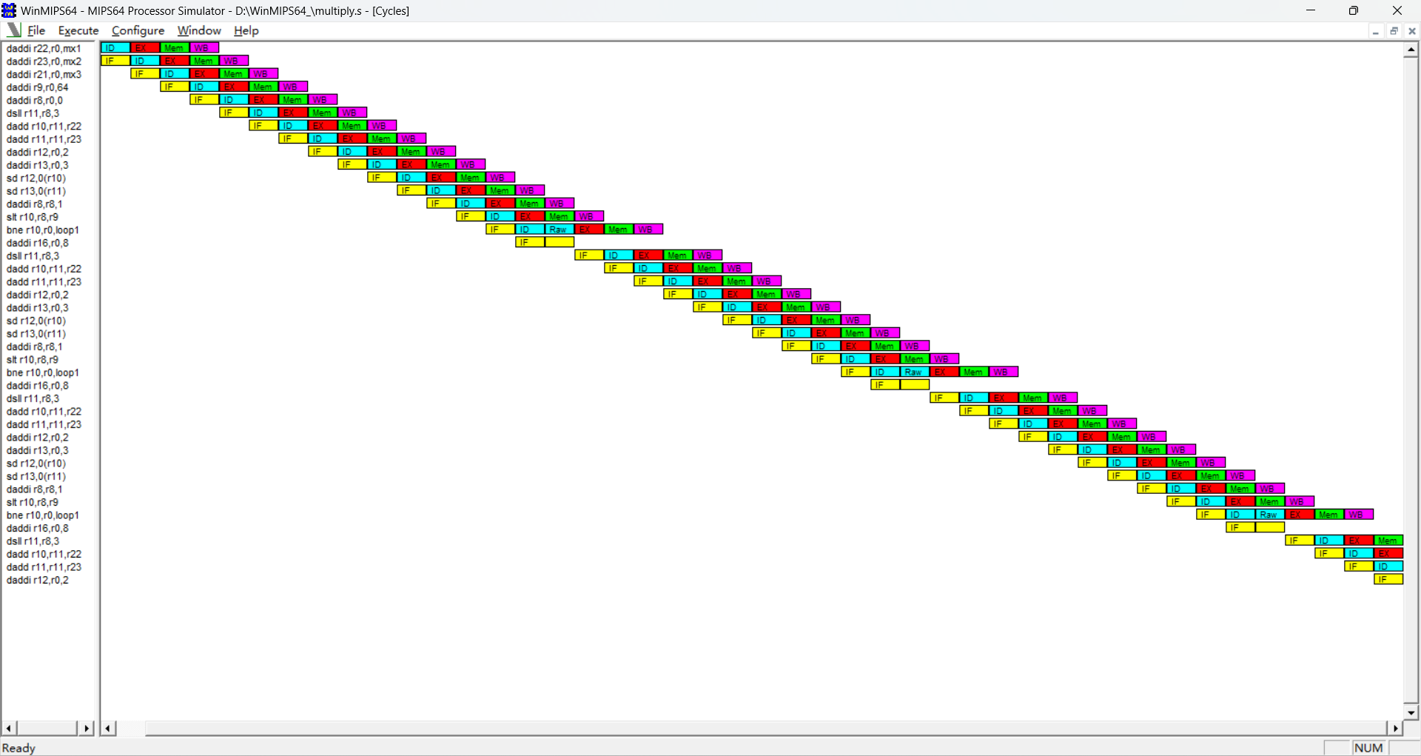
接着，设置BTB功能（在菜单栏处选择Configure项，然后在下拉菜单中为Enable Branch Target Buffer选项划上钩）。并在此运行程序，观察Statistics窗口的结果并截屏记录下来。
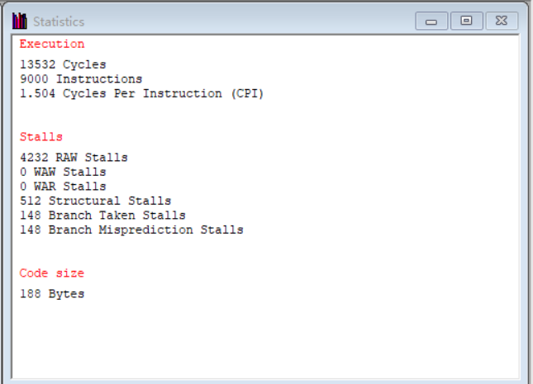
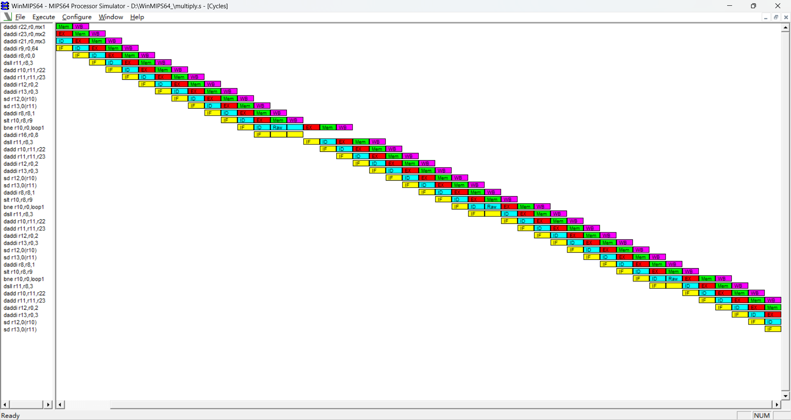
在这里，我们仅仅观察比较Stalls中的最后两项------Branch Taken Stalls和Branch Misprediction Stalls。

接下来，对比其结果。我们就结合流水线执行细节分析造成这种情况发生的原因。
（30分，结果的获取10分，细节分析20分）

二、设计使BTB无效的代码

在这个部分，我们要设计一段代码，这段代码包含了一个循环。根据BTB的特性，我们设计的这个代码将使得BTB的开启起不到相应的优化作用，反而会是的性能大大降低。
提示：一定要利用BTB的特性，即它的跳转判定是根据之前跳转成功与否来决定的。

给出所用代码以及设计思路，给出运行结果的截屏证明代码实现了目标。
（30分，代码及思路20，获取结果并证明目标实现10分）

三、循环展开与BTB的效果比对

首先，我们需要对循环展开这个概念有一定的了解。
什么是循环展开呢？所谓循环展开就是通过在每次迭代中执行更多的数据操作来减小循环开销的影响。其基本思想是设法把操作对象线性化，并且在一次迭代中访问线性数据中的一个小组而非单独的某个。这样得到的程序将执行更少的迭代次数，于是循环开销就被有效地降低了。
接下来，我们就按照这种思想对上述的矩阵乘法程序进行循环展开。要求将上述的代码通过循环展开将最里面的一个执行迭代8次的循环整个展开了，也就是说，我们将矩阵相乘的三个循环通过代码的增加，减少到了两个循环。

比较，通过对比循环展开（未启用BTB）、使用BTB（未进行循环展开）以及未使用BTB且未作循环展开的运行结果。比较他们的Branch Tanken Stalls和Branch Misprediction Stalls的数量，并尝试给出评判。
（30分，循环展开代码及思路20分，评判10分）
四、结束语

写下对于这次试验的所得与感想。

（报告撰写质量10分）

五、实验结果
- 矩阵乘法及优化
运行给定的汇编代码，相当于C语言的矩阵相乘代码。如下图所示。
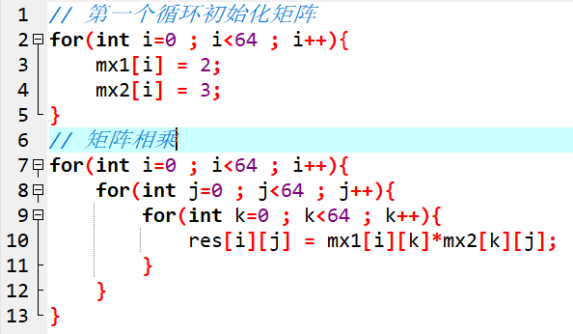
- 关闭BTB功能时运行的结果
运行的Statistics窗口如下图所示，一共有574次Branch Taken Stalls，执行了
13810个Cycles。
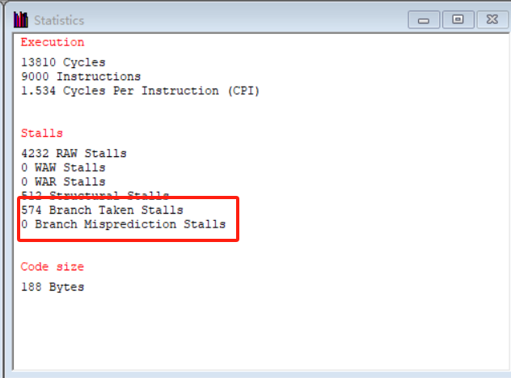
- 开启BTB功能时运行的结果
运行的Statistics窗口如下图所示，一共有148次Branch Taken Stalls和148
次Branch Misprediction Stalls，执行了13532个Cycles。比没开启BTB之前减少了426次Branch Taken Stalls和278个Cycles，增加了148次Branch Misprediction Stalls。
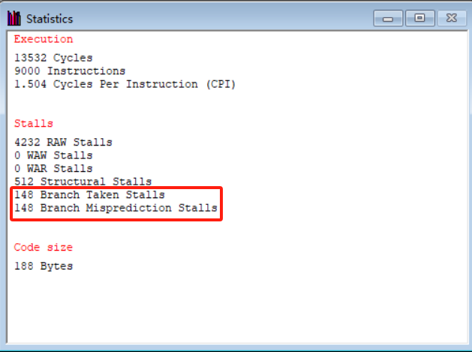
- 原因解释：
- 第一次进入循环
由下图看到：对于第一次进入循环判断时，无论是否开启BTB，程序都会分
支判断错误；当没有开启BTB时，指令执行延误一个时钟周期；当开启BTB时，指令执行延误两个时钟周期。
因此，对于没有开启BTB的程序，没有Branch Misprediction Stalls；第一次循环属于分支预测错误，产生了跳转相关（Branch Taken Stalls），且分支预测错误一次消耗一个时钟周期；对于第一个64次循环，有1个Branch Taken Stalls；对于矩阵相乘的循环，则有1+8+64= 73个Branch Taken Stalls。即一共有74个Branch Taken Stalls。
对于开启BTB的程序，由于是第一次循环，BTB预测不成功，建立BTB消耗两个时钟周期，即2个Branch Taken Stalls。在第一个64次循环中，有1次分支不成功预测，即2个Branch Taken stalls；在矩阵相乘的循环中，不成功预测由外到内的次数为1/8/64次，即有2*1+2*8+2*64 = 146个Branch Taken stalls。即一共有148个Branch Taken stalls。
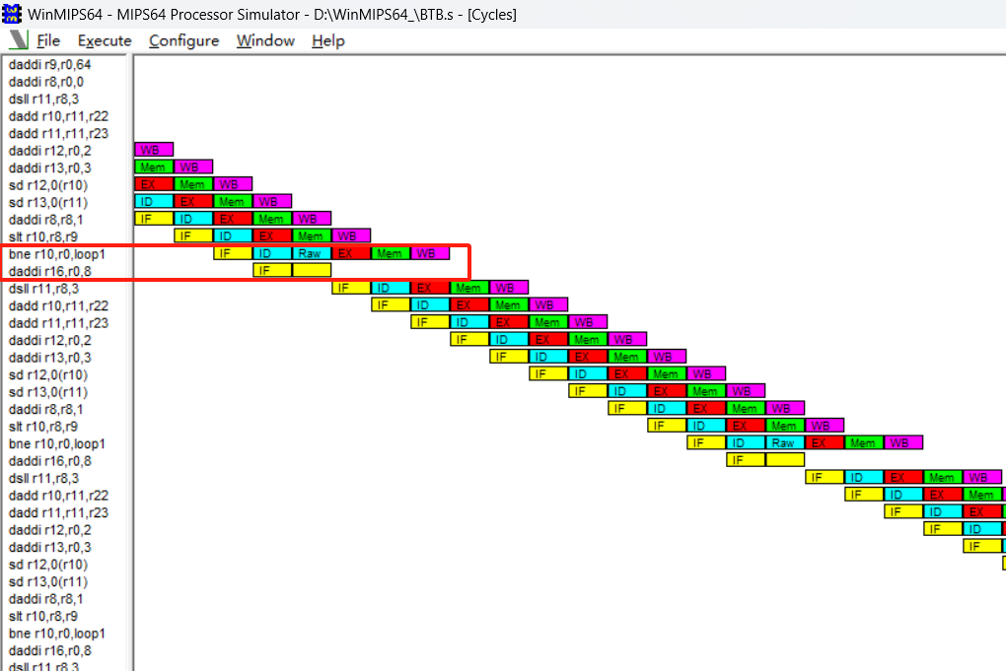
没有开启BTB
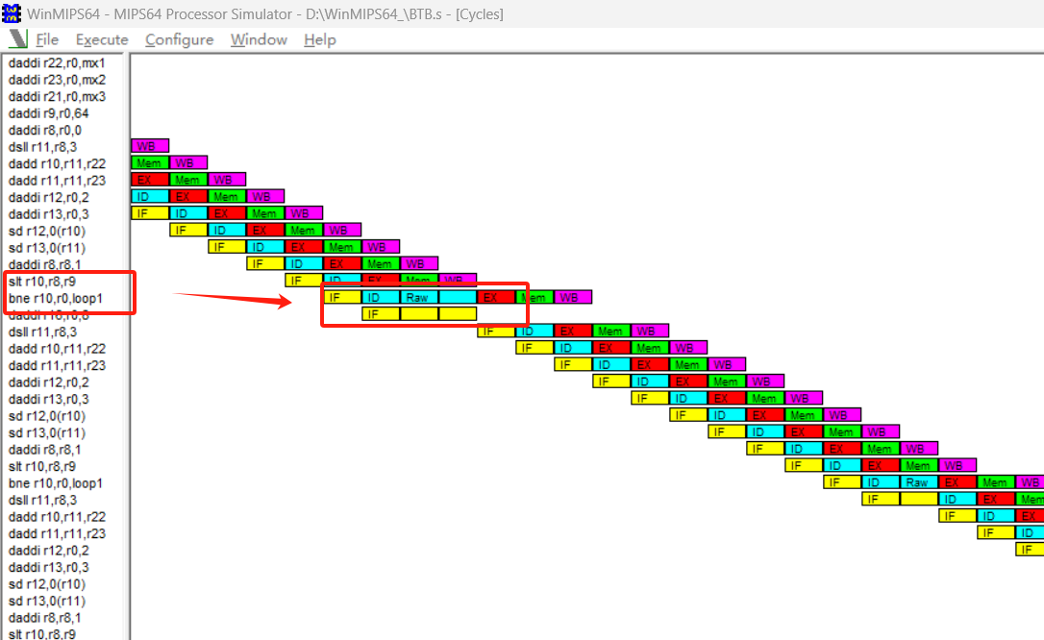
开启BTB
- 最后一次循环
由下图看到：对于最后一次进入循环判断时，当没有开启BTB时，指令执行延误一个时钟周期；当开启BTB时，指令执行延误两个时钟周期。
因此，对于没有开启BTB的程序，没有Branch Misprediction Stalls；且由于是最后一次循环，分支预测必定成功，且能够与最后一次循环有关的只有第一个64次的循环和矩阵相乘的最外层循环。
对于开启BTB的程序，每个循环的最后一次判断都会预测错误。且每次会造成2个Branch Mispredistion stalls。在第一个64次循环中，有1次分支预测错误，即2个Branch Mispredistion stalls；在矩阵相乘的循环中，预测错误由外到内的次数为1/8/64次，即有2*1+2*8+2*64 = 146个Branch Mispredistion stalls。即一共有148个Branch Mispredistion stalls。
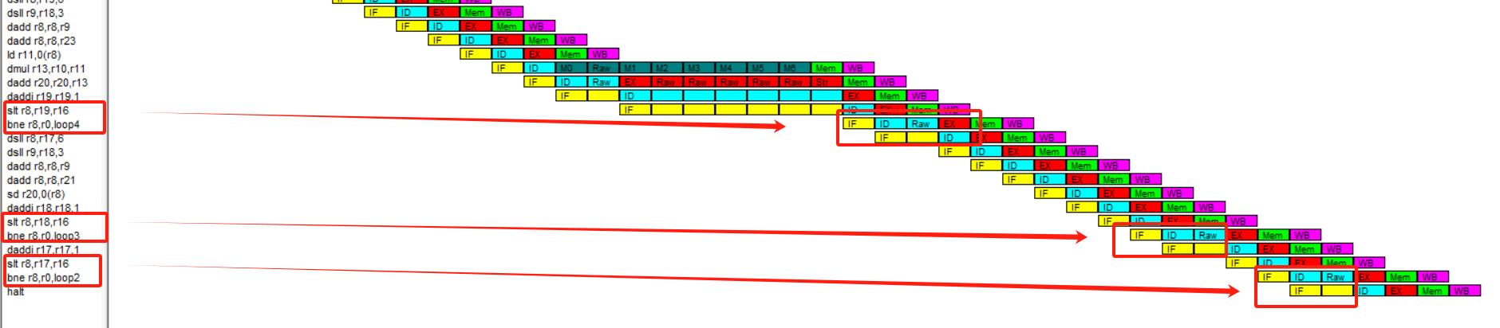
没有开启BTB
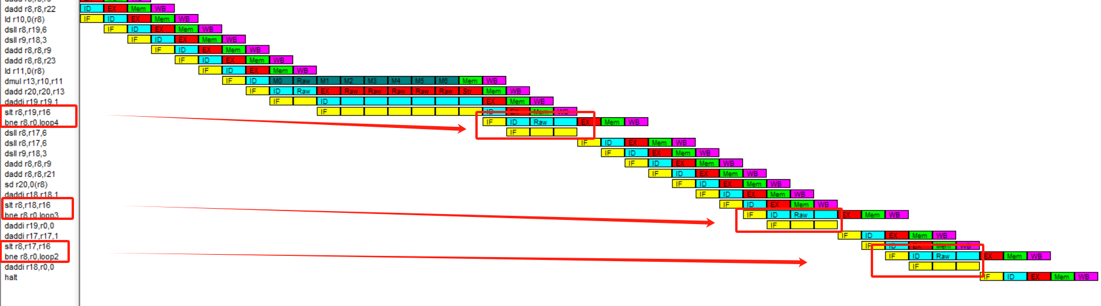
开启BTB

- 非第一次或最后一次循环
由下图看到：对于循环进入中间判断时，无论是否开启BTB时，指令执行延误一个时钟周期。
因此，对于没有开启BTB的程序，没有Branch Misprediction Stalls；且由于是中间循环，分支预测都会失败，产生了跳转相关（Branch Taken Stalls），且分支预测错误一次消耗一个时钟周期；对于第一个64次循环，有64-1-1=62个Branch Taken Stalls；对于矩阵相乘的循环，则有6+8*6+8*8*6= 438个Branch Taken Stalls（一共有438次循环会产生）。即一共有500个Branch Taken Stalls。
对于开启BTB的程序，每个循环的最后一次分支预测错误时会造成2个Branch Mispredistion stalls。在第一个64次循环中，有1次分支预测错误，即2个Branch Mispredistion stalls；在矩阵相乘的循环中，预测错误由外到内的次数为1/8/64次，即有2*1+2*8+2*64 = 146个Branch Mispredistion stalls。即一共有148个Branch Mispredistion stalls。
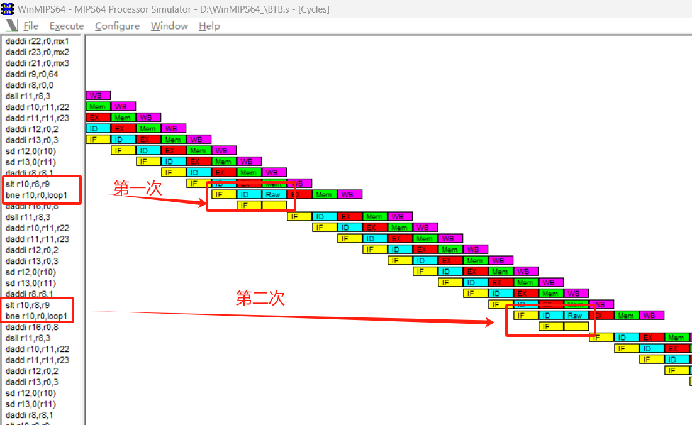
没有开启BTB
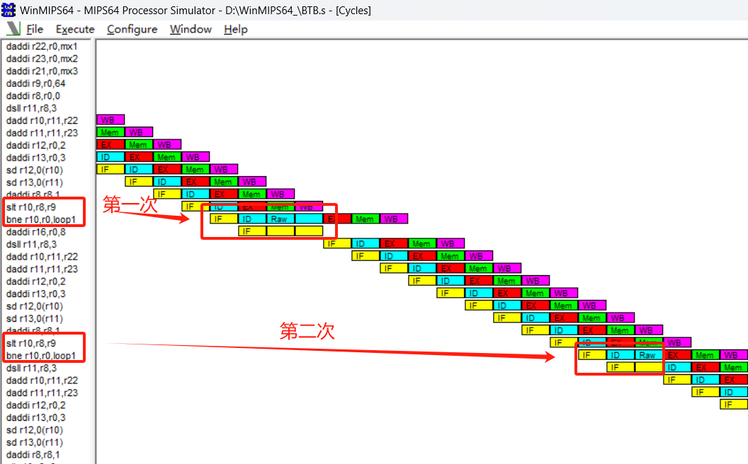
开启BTB

- 综上所述
对于没开启BTB的程序，一共会产生74+500=574个Branch Taken Stalls（一
共有576次循环，Stalls由第一次、中间、最后一次循环的Stalls求和）。共0个Branch Misprediction Stalls。

对于开启BTB的程序，一共和产生2+146=148个Branch Taken Stalls和2+146=148个Branch Misprediction Stalls。

所以，开启BTB程序，在执行多次的循环时会有效减少由于分支判断产生的Branch Taken Stalls和程序的运行时钟周期。

- 设计使得BTB无效的代码
由BTB的概念可知，让BTB无效的方式有两种：预测非成功指令并建立BTB
和 分支预测错误。因此，对于循环只有一次的程序，BTB会完全无效；为了得到普适结果，可以通过利用分支预测错误去使得BTB无效。
- 设计思路
使用汇编语言实现循环10次的for循环，在每一次循环中判断循环变量的奇偶，决定是否提前进入下一次循环（相当于continue）；即当循环变量为偶数时则提前跳转，反之，循环延缓跳转。
由于循环变量的奇偶在不断切换，导致每次进行提前跳转的判断结果都不一致，故每次都会出现分支预测错误的情况，使得BTB无效。
程序如下图所示。
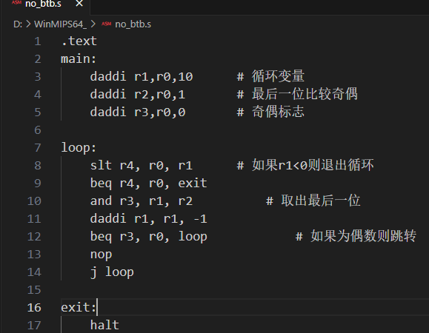
程序编译成功，如下图所示。
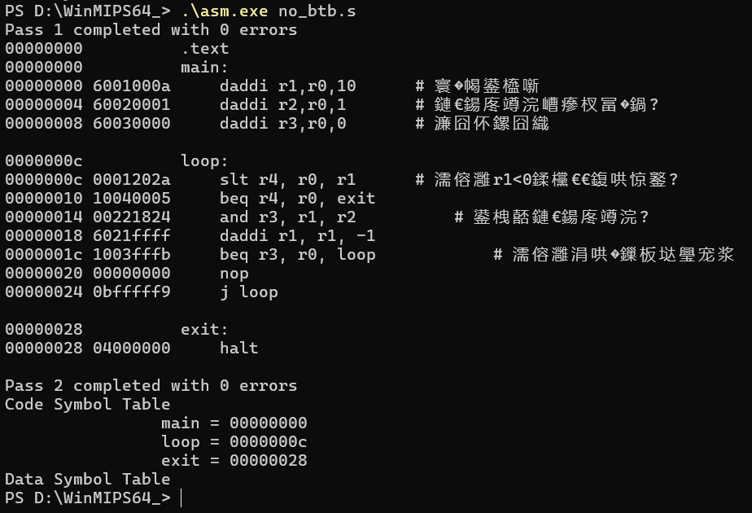

- 运行结果
没有开启BTB时的程序运行结果如下图所示，程序一共经历了11个Branch
Taken Stalls；因为循环10次预测错误之外还有一个beq跳出循环预测错误。
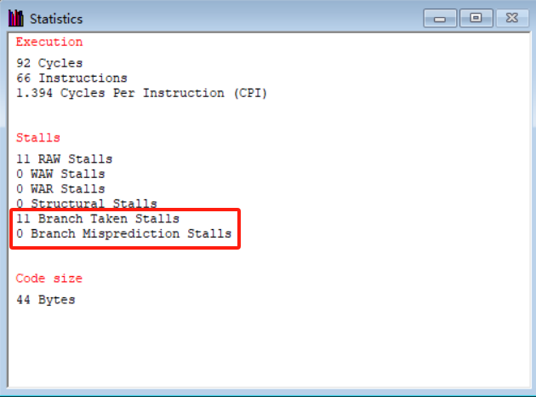
开启BTB时的程序运行结果如下图所示，程序一共经历了14个Branch
Taken Stalls和10个Branch Misprediction Stalls且比没有开启BTB的程序多3个Branch Taken Stalls。因为奇数跳转预测失败5次，5*2=10个Branch Misprediction Stalls；因为两个beq的第一次执行都需要创建BTB，消耗两个Branch Taken Stalls，再加上10次循环偶数（奇数和偶数切换）每次都不存在BTB，需要重新创建，所以一共有2*2+5*2=14个Branch Taken Stalls。
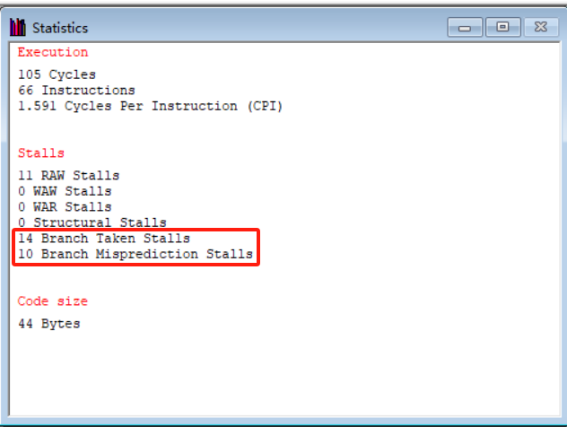

- 循环展开与BTB的效果对比
循环展开（Loop Unrolling）：旨在减少循环的开销是通过增加循环体的迭代次数来减少循环控制的开销，具体来说，就是将循环体中的代码复制多次，以减少循环迭代次数和循环控制指令的数量。
因此，可以通过改变矩阵相乘的最内层的写法，将三重循环变为两重循环，最内层循环直接执行完8次的矩阵运算（8次result[i][j]=mx1[i][k]+mx2[k][j]）；部分程序如下图所示，将红色框的程序复制8次即可实现循环展开。
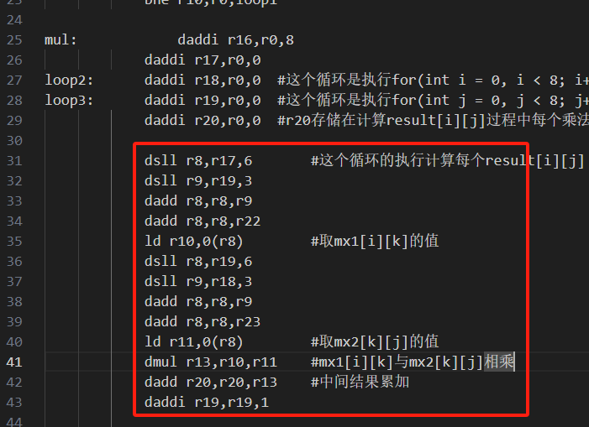
- 循环展开未开启BTB
循环展开未开启BTB的运行结果如下图所示，一共有126个Branch Taken
Stalls；因为循环恒预测不跳转中预测错误的次数为63+7+8*7=126次，每次消耗1个周期，故为126个Branch Taken Stalls.
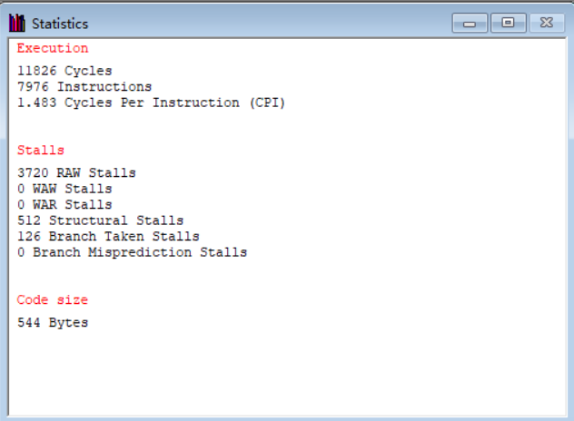
- 循环展开开启BTB
循环展开开启BTB的运行结果如下图所示，一共有只有20个Branch Taken
Stalls和20个Branch Misprediction stalls。
因为在第一个64次循环中，有第一次循环时建立BTB消耗两个周期，即2个Branch Taken Stalls，且最后一次循环预测跳转错误消耗两个2周期，即2个Branch Misprediction stalls。而且，在矩阵相乘的循环中，由于建立 BTB消耗两个周期的次数为1+8=9次；每重循环的最后一次都会由于预测错误消耗2个周期，一共有1+8次；所以，一共有2+2*9=20个Branch Taken Stalls，以及2+2*9=20个Branch Misprediction stalls。

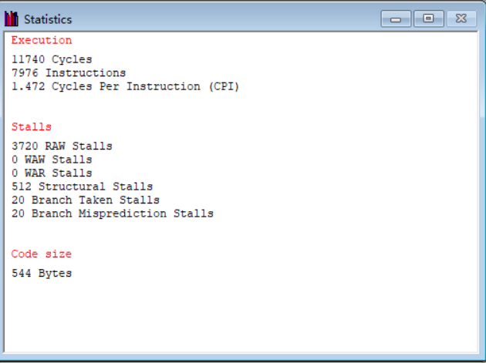
- 总结
对比循环展开（未启用BTB）、未循环展开未开启BTB的结果如下图所示，
可以看到循环展开（未启用BTB）的Branch Taken Stalls次数比未循环展开未开启BTB要少的多（126/574）；这是因为循环展开后的循环次数，从64+8*8*8=608次减少到了64+8*8=128次，避免了矩阵相乘中的执行次数最多的第三重循环的恒不跳转失败带来的Branch Taken Stalls。故循环展开有利于减少Branch Taken Stalls。
循环展开（未启用BTB） | 未循环展开未开启BTB

对比循环展开（未启用BTB）、使用BTB（未启用循环展开）的结果如下图
所示，可以发现循环展开（未启用BTB）的Branch Taken Stalls次数和Branch Mispredistion stalls次数 都比使用BTB（未启用循环展开）的要少。因为使用BTB的程序由于嵌套循环层次深，在第一次循环判断时建立BTB需要消耗更多的Branch Taken Stalls次数，并在最后一次循环判断时同样消耗Branch Mispredistion stalls次数。
循环展开（未启用BTB） | 使用BTB（未启用循环展开）

五、实验总结与体会
- 开启BTB功能可以显著减少Branch Taken Stalls，从而减少程序的执行周期数，提高性能。

- 对于单次循环或条件变化频繁的循环，BTB可能无效，甚至可能增加Branch Misprediction Stalls，导致性能降低。

- 循环展开通过减少循环迭代次数，将深层循环展开，减少了循环控制指令的执行次数，即有效减少了Branch Taken Stalls。

- 在循环迭代次数较多的情况下，循环展开在减少Branch Taken Stalls方面比BTB更有效；在面对复杂嵌套循环时，循环展开和BTB可以结合使用，性能提示最显著。

- 通过实际操作和观察，加深了对控制冒险、分支预测和BTB等概念的理解。
实验过程中，对WinMIPS64模拟器的使用更加熟练，对处理器结构的理解也更加深入。

指导教师批阅意见：

成绩评定：

指导教师签字：
年月日
备注：

